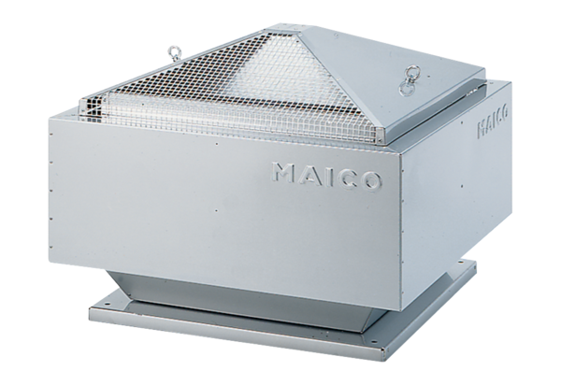Radiální střešní ventilátor ERD 25/4 BObsah dodávky: 1 kusSortiment: C
Typové číslo: 0087.0002Výrobce: MAICO

